คู่มือการใช้งาน
เมนูส่งเอกสาร (สแกนเอกสาร PO)
ระบบ DX Supplychain Management (DX-SCMS)

ภาพรวมของเมนูส่งเอกสาร
เมนูส่งเอกสารใช้สำหรับติดตามเอกสาร PO ที่ฝากส่งระหว่างจุดต่างๆ (เช่น จากสาขา → คลัง → สำนักงาน) เพื่อป้องกันเอกสารสูญหายระหว่างทาง โดยการสแกน QR Code เลขที่ PO ทั้งตอนฝากเอกสาร (ต้นทาง) และตอนรับเอกสาร (ปลายทาง) แล้วระบบจะเทียบให้อัตโนมัติว่าเอกสารถึงครบหรือไม่
เมนูนี้มี 3 แท็บหลัก:
- ฝากเอกสาร — สแกนฝากเอกสารที่จุดต้นทาง และดูรายการเอกสารทั้งหมด
- สะแกนตรวจ — สแกนตรวจรับเอกสารเมื่อถึงจุดปลายทาง
- Report — สรุปจำนวน PO ของแต่ละ Partner ว่าอยู่ที่จุดไหนบ้าง

ส่วนที่ 1 — เข้าสู่ระบบ

ขั้นตอนที่ 1 — เปิดเว็บแล้วเข้าสู่ระบบ
กรอก Email และ Password ของคุณ แล้วกดปุ่ม เข้าสู่ระบบ (กรอบสีแดงในรูป)
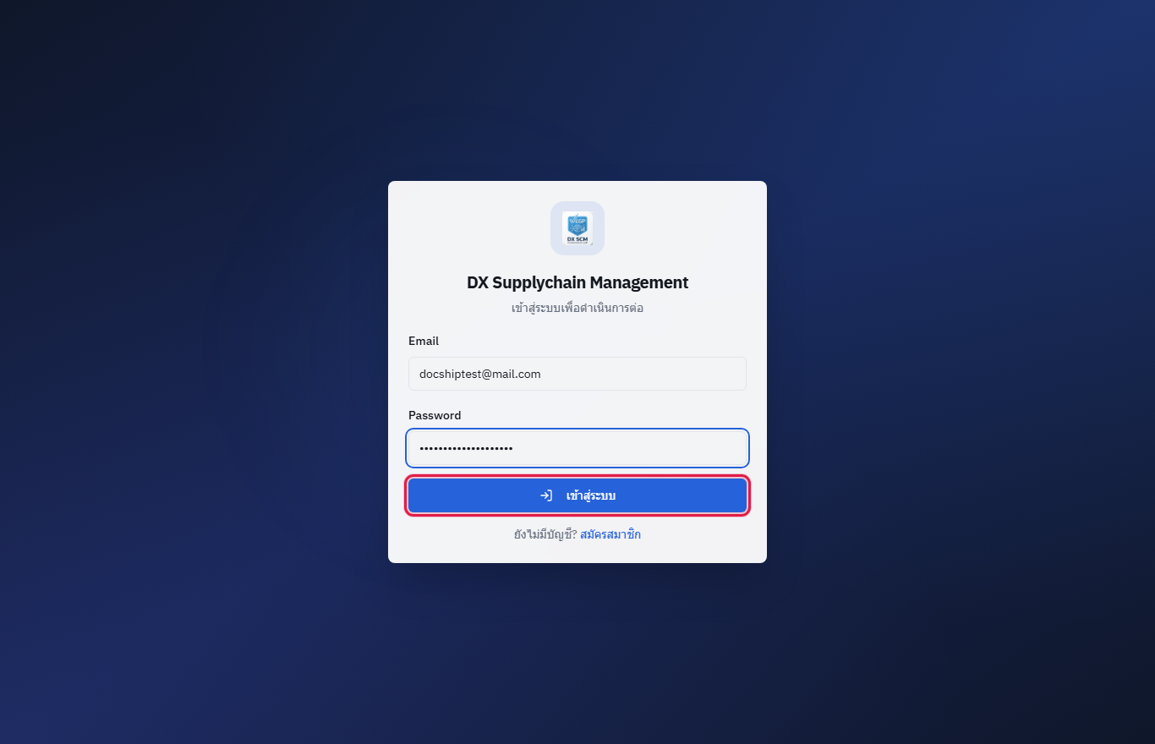
รูปที่ 1: หน้าเข้าสู่ระบบ

ขั้นตอนที่ 2 — คลิกเมนูส่งเอกสาร
ที่แถบเมนูด้านซ้าย คลิกไอคอน ส่งเอกสาร (กรอบสีแดงในรูป — ไอคอนรูปกราฟ ตัวที่ 2 จากบน)
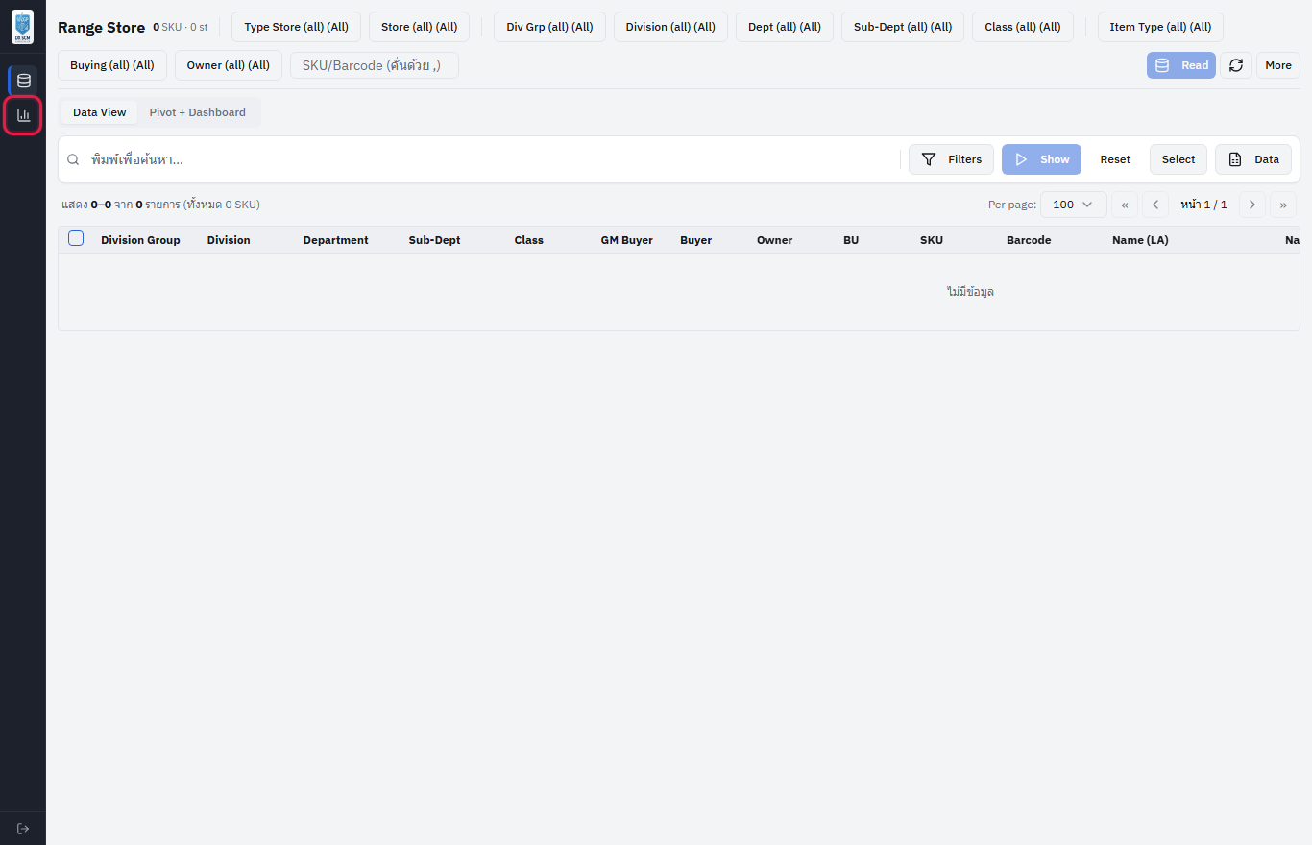
รูปที่ 2: เมนูส่งเอกสารที่แถบด้านซ้าย

ส่วนที่ 2 — ฝากเอกสาร (สแกนที่จุดต้นทาง)

ขั้นตอนที่ 3 — กดปุ่ม Scan เอกสาร
เข้ามาที่แท็บ ฝากเอกสาร แล้วกดปุ่มสีน้ำเงิน Scan เอกสาร มุมซ้ายบน
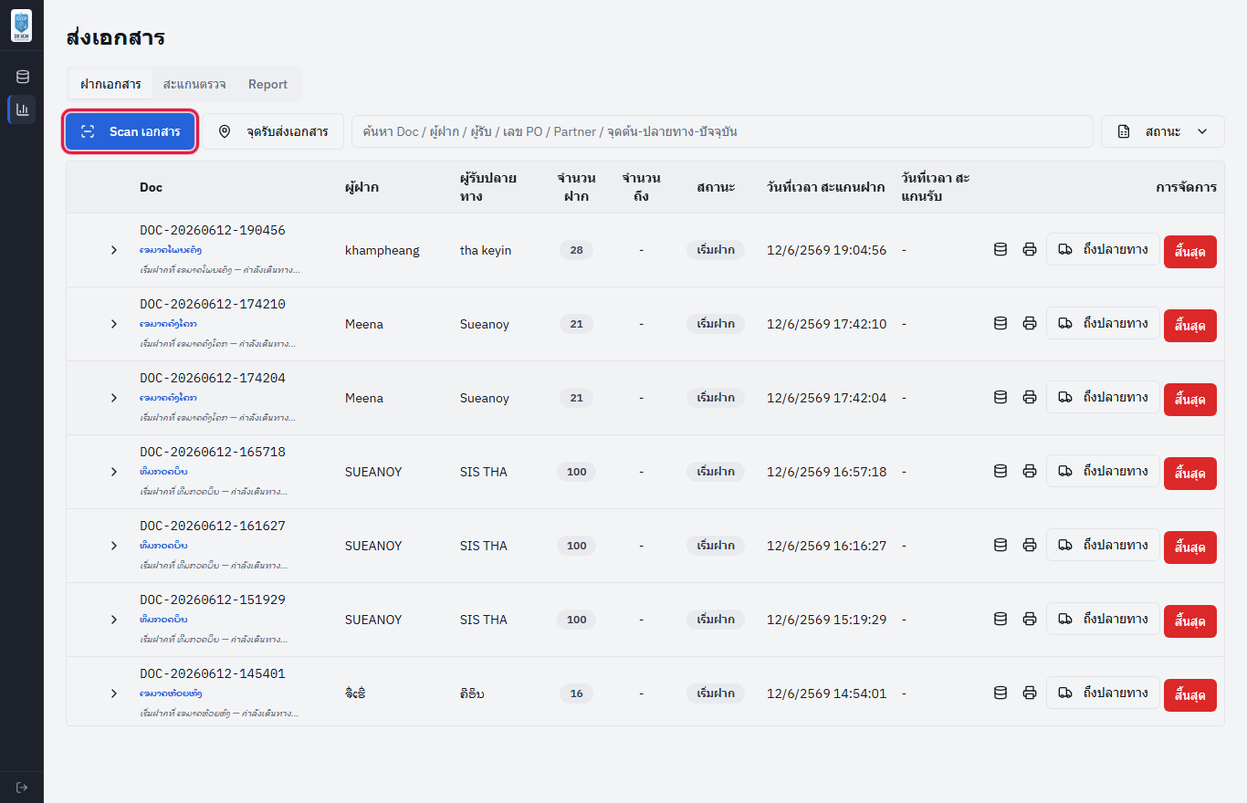
รูปที่ 3: หน้าแท็บฝากเอกสาร — ปุ่ม Scan เอกสาร

ขั้นตอนที่ 4 — หน้าต่าง Scan เอกสารฝาก จะเปิดขึ้นมา
หน้าต่างนี้ใช้บันทึกการฝากเอกสาร 1 ล็อต (1 Doc) ช่องที่มีดาวแดง (*) คือช่องที่ต้องกรอกให้ครบ
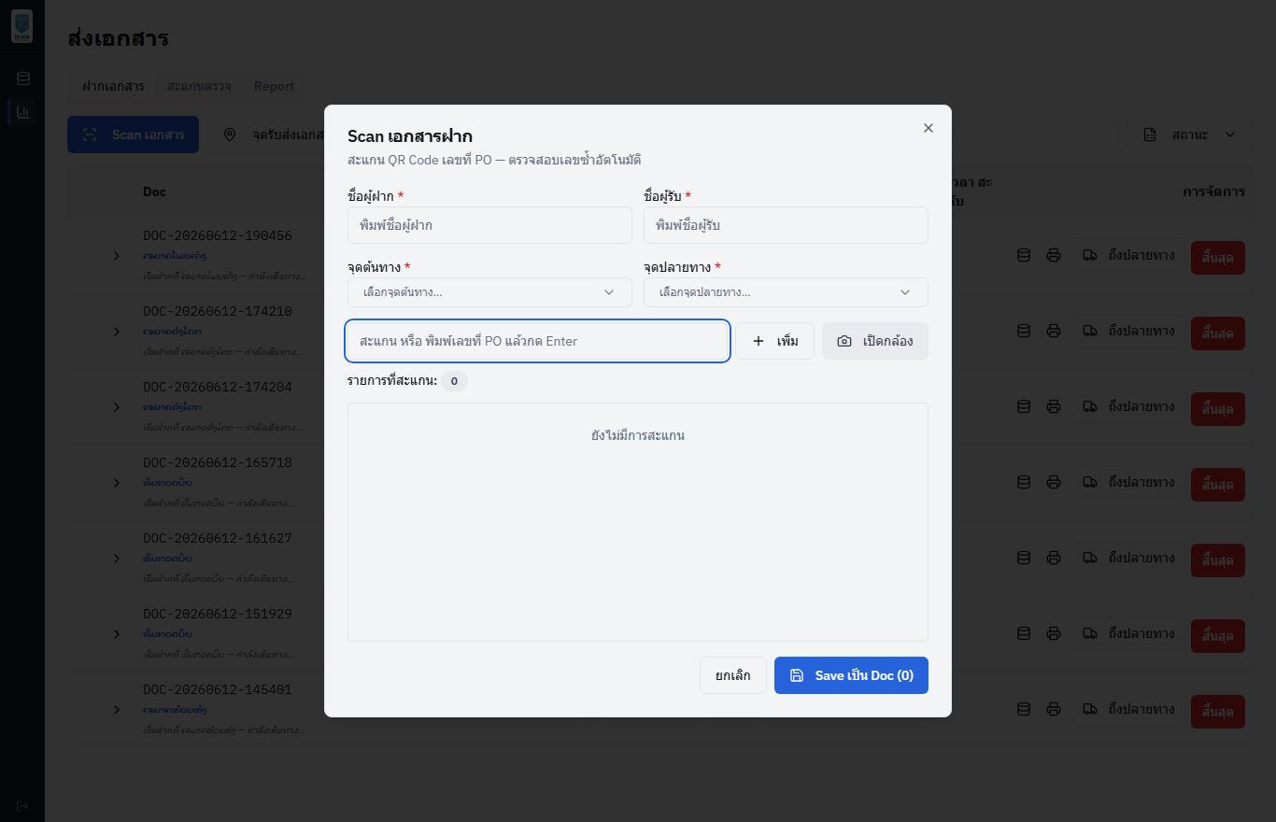
รูปที่ 4: หน้าต่าง Scan เอกสารฝาก

ขั้นตอนที่ 5 — กรอกชื่อผู้ฝาก และชื่อผู้รับ
พิมพ์ ชื่อผู้ฝาก (คนที่นำเอกสารมาฝาก) และ ชื่อผู้รับปลายทาง (คนที่จะรับเอกสารที่ปลายทาง)
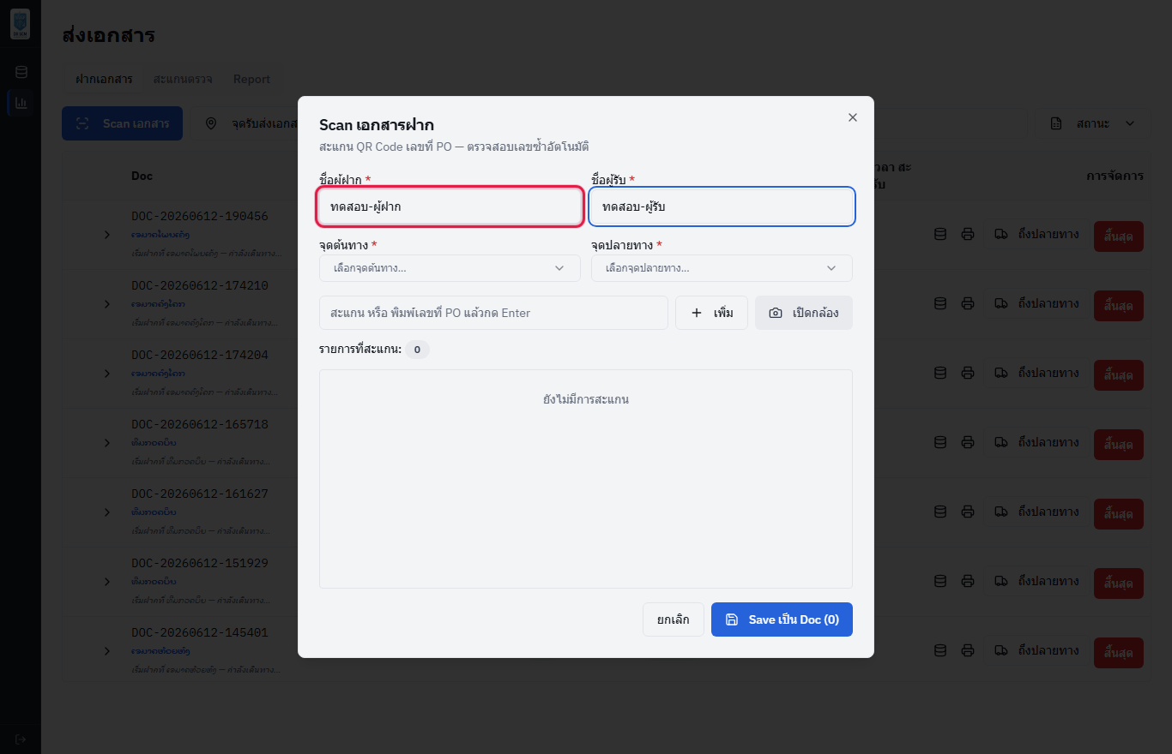
รูปที่ 5: กรอกชื่อผู้ฝากและชื่อผู้รับ

ขั้นตอนที่ 6 — เลือกจุดต้นทาง และจุดปลายทาง
กดที่ช่อง จุดต้นทาง แล้วเลือกจุดที่ฝากเอกสารจากรายการ จากนั้นเลือก จุดปลายทาง ที่เอกสารจะถูกส่งไป (พิมพ์ค้นหาชื่อจุดได้)
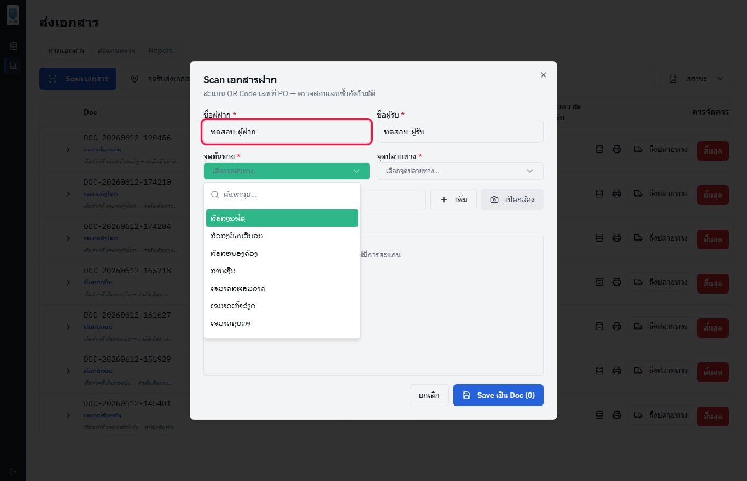
รูปที่ 6: รายการจุดให้เลือก (พิมพ์ค้นหาได้)
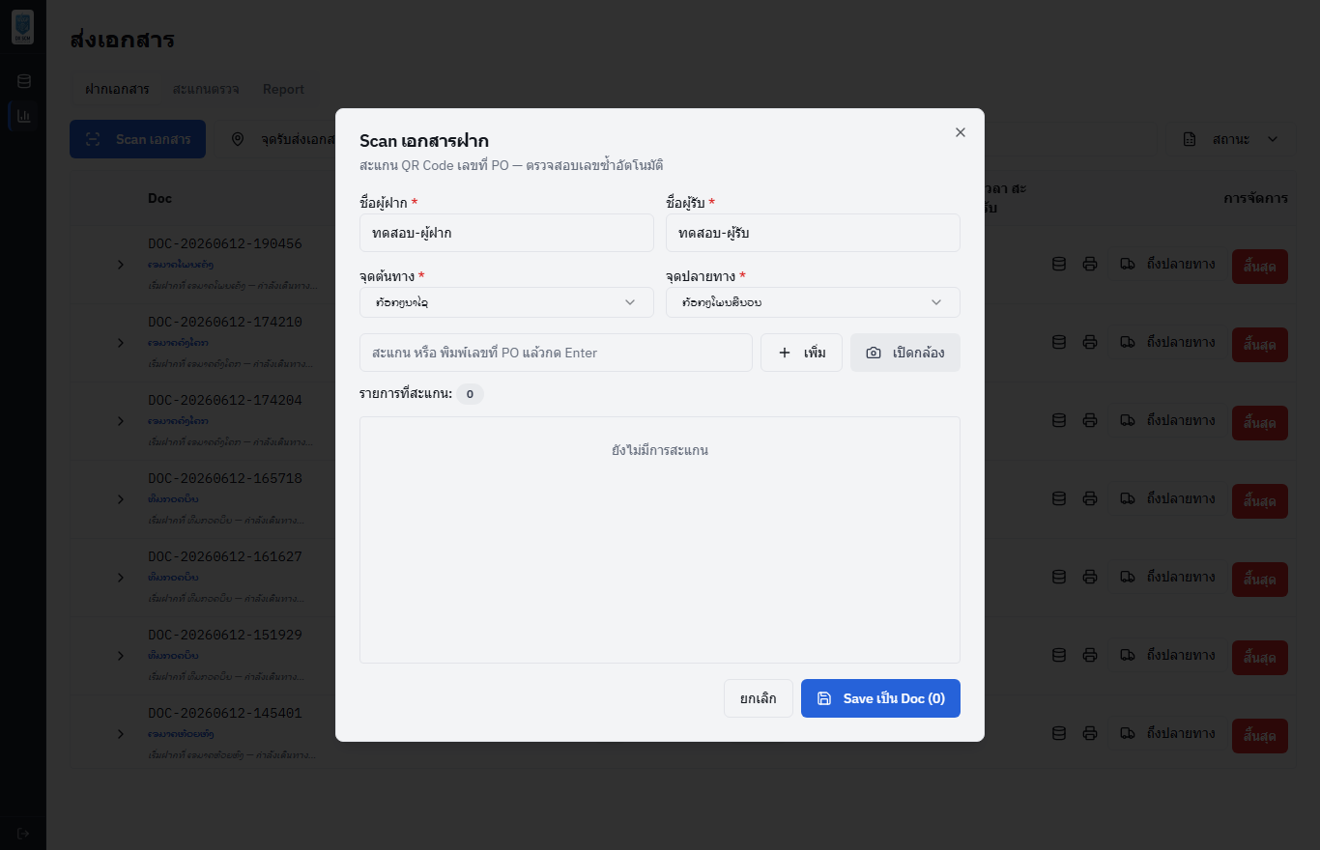
รูปที่ 7: เลือกจุดต้นทางและจุดปลายทางเรียบร้อยแล้ว

ขั้นตอนที่ 7 — สแกนหรือพิมพ์เลขที่ PO
ยิงสแกนเนอร์ที่ QR Code ของเอกสาร PO ทีละใบ หรือพิมพ์เลขที่ PO แล้วกด Enter (หรือกดปุ่ม + เพิ่ม) — รายการที่สแกนแล้วจะขึ้นในตารางด้านล่าง ทำซ้ำจนครบทุกใบ
ถ้าต้องการใช้กล้องมือถือ/กล้องเครื่อง ให้กดปุ่ม เปิดกล้อง แล้วส่อง QR Code ได้เลย
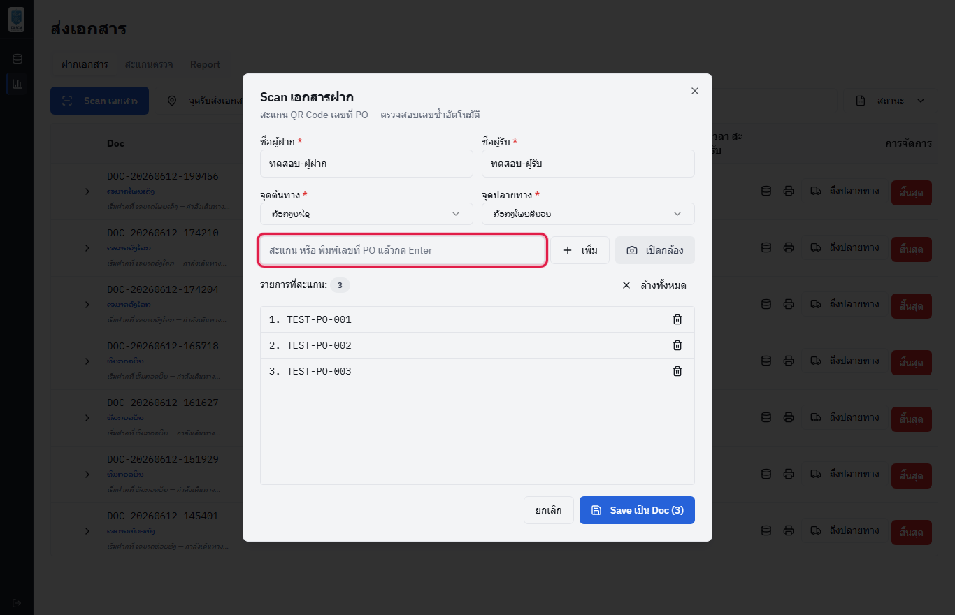
รูปที่ 8: สแกนเลขที่ PO เข้าระบบครบแล้ว 3 รายการ

ขั้นตอนที่ 8 — กดปุ่ม Save เป็น Doc
ตรวจสอบจำนวนรายการให้ครบ แล้วกดปุ่ม Save เป็น Doc ระบบจะสร้างเลขเอกสาร DOC-วันที่-เวลา ให้อัตโนมัติ
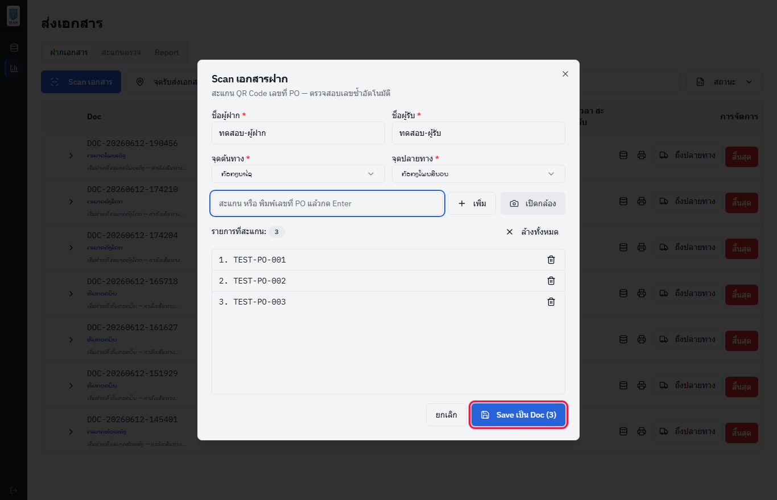
รูปที่ 9: ปุ่ม Save เป็น Doc
เอกสารที่ฝากจะขึ้นเป็นแถวใหม่ในตาราง สถานะ “เริ่มฝาก” พร้อมจำนวนใบที่ฝาก
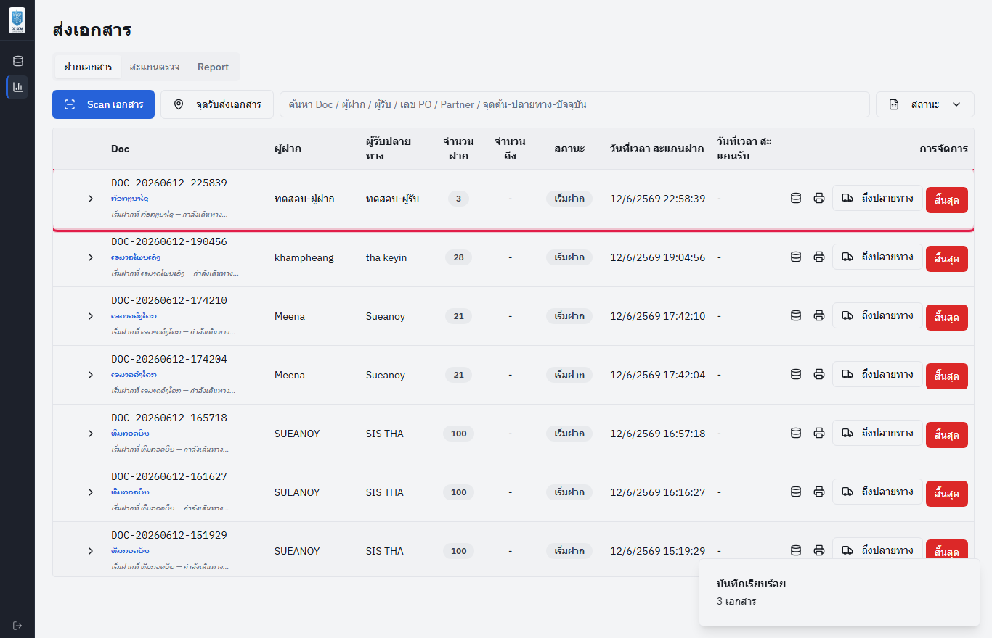
รูปที่ 10: เอกสารใหม่ขึ้นในตาราง สถานะเริ่มฝาก

ส่วนที่ 3 — สแกนตรวจรับที่จุดปลายทาง

ขั้นตอนที่ 9 — กดปุ่ม ถึงปลายทาง
เมื่อเอกสารเดินทางมาถึงจุดปลายทางแล้ว ให้หาเอกสารในตารางแท็บ ฝากเอกสาร แล้วกดปุ่ม ถึงปลายทาง ท้ายแถวนั้น
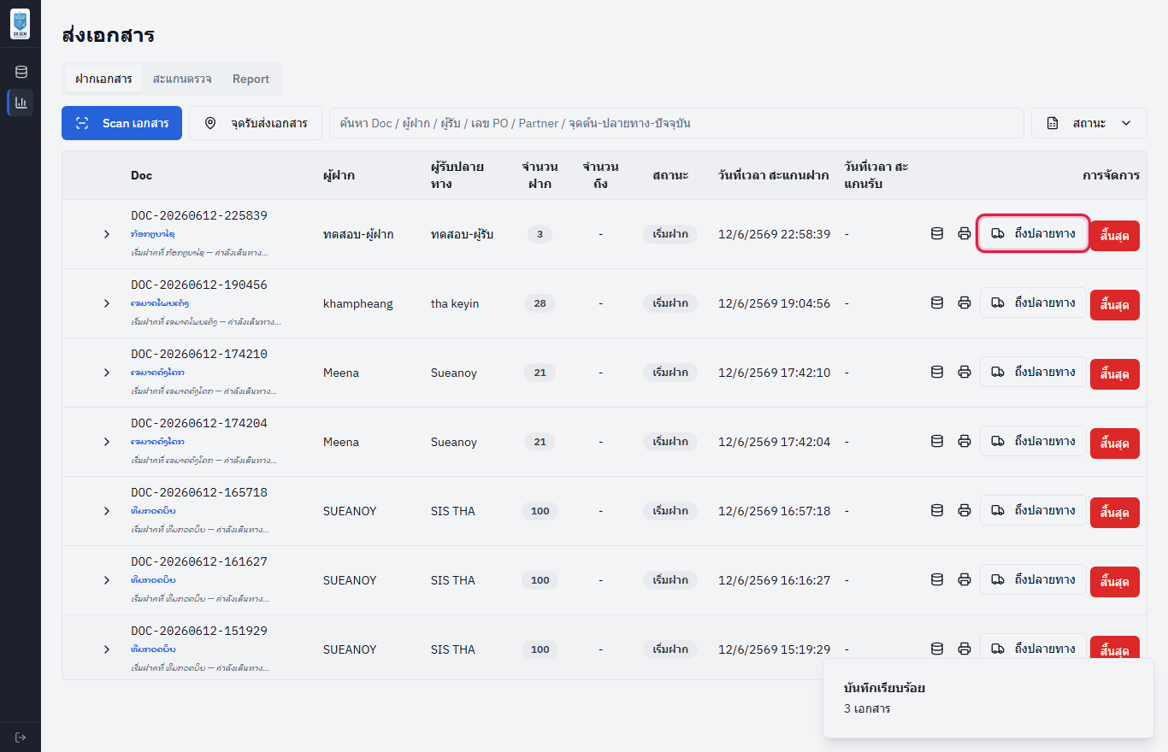
รูปที่ 11: ปุ่มถึงปลายทาง ท้ายแถวเอกสาร

ขั้นตอนที่ 10 — หน้าสะแกนตรวจจะเปิดขึ้นมา
ระบบจะพาไปที่แท็บ สะแกนตรวจ — ด้านซ้ายแสดงรายการ PO ที่ฝากมา ด้านขวาเป็นพื้นที่สแกนตรวจรับ ชื่อผู้ฝาก/ผู้รับ/จุดปลายทาง ระบบเติมให้อัตโนมัติจากตอนฝาก
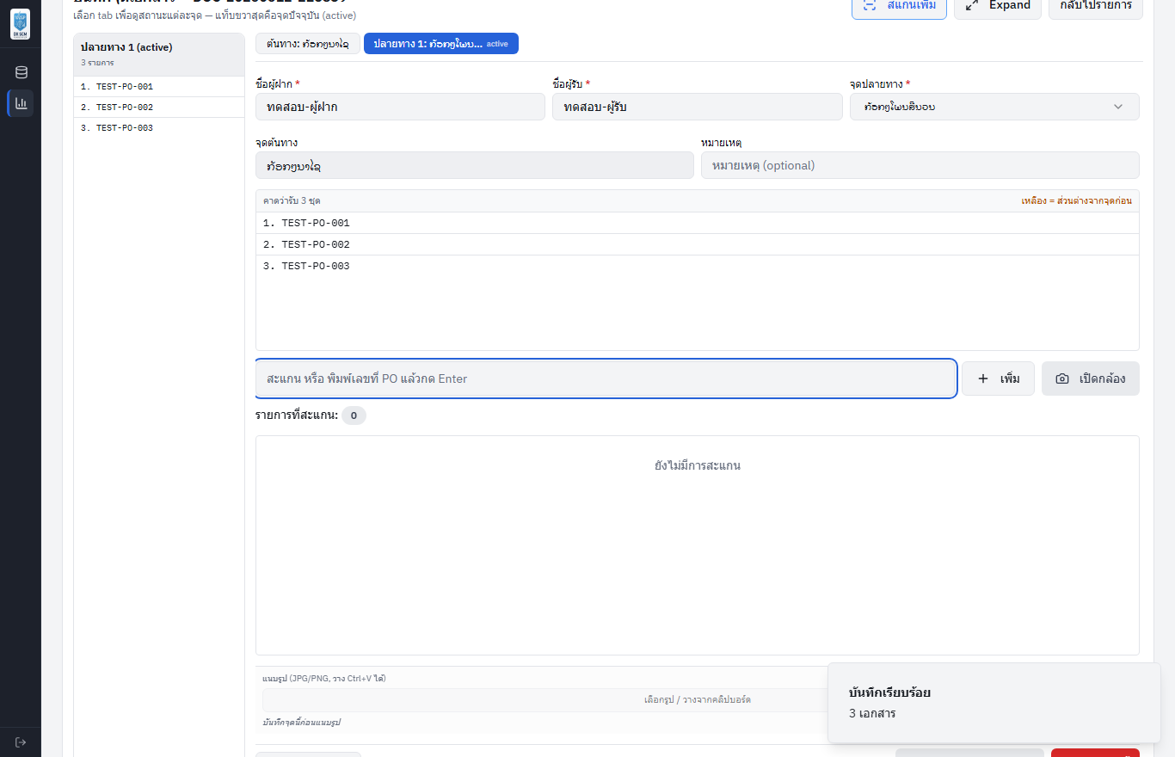
รูปที่ 12: หน้าสะแกนตรวจรับเอกสาร

ขั้นตอนที่ 11 — สแกนเลขที่ PO ของเอกสารที่รับจริง
ยิงสแกน QR Code ของเอกสารที่มาถึงทีละใบ — ใบที่ตรงกับรายการฝากจะขึ้น สีเขียว (ตรง) ใบที่ยังไม่สแกนจะแสดง ขาด และถ้าสแกนใบที่ไม่อยู่ในรายการฝากจะแสดง เกิน
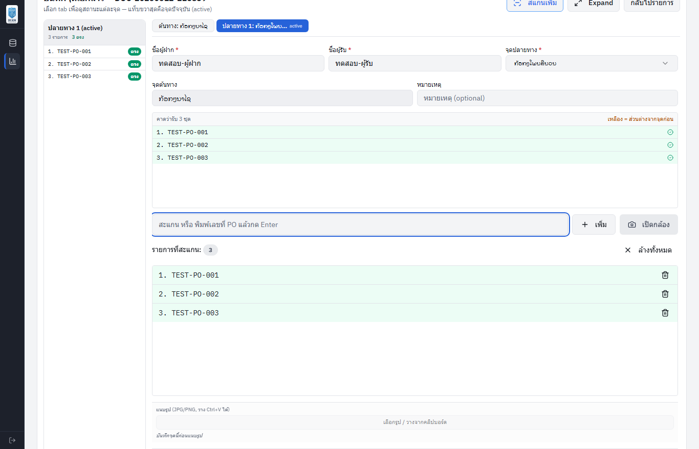
รูปที่ 13: สแกนตรวจรับครบ — ทุกใบขึ้นสีเขียว (ตรง)

ขั้นตอนที่ 12 — กดปุ่ม บันทึกตรวจ (รับตรวจ)
เมื่อสแกนครบแล้ว เลื่อนลงด้านล่าง กดปุ่ม บันทึกตรวจ (รับตรวจ) เพื่อบันทึกผลการตรวจรับที่จุดนี้
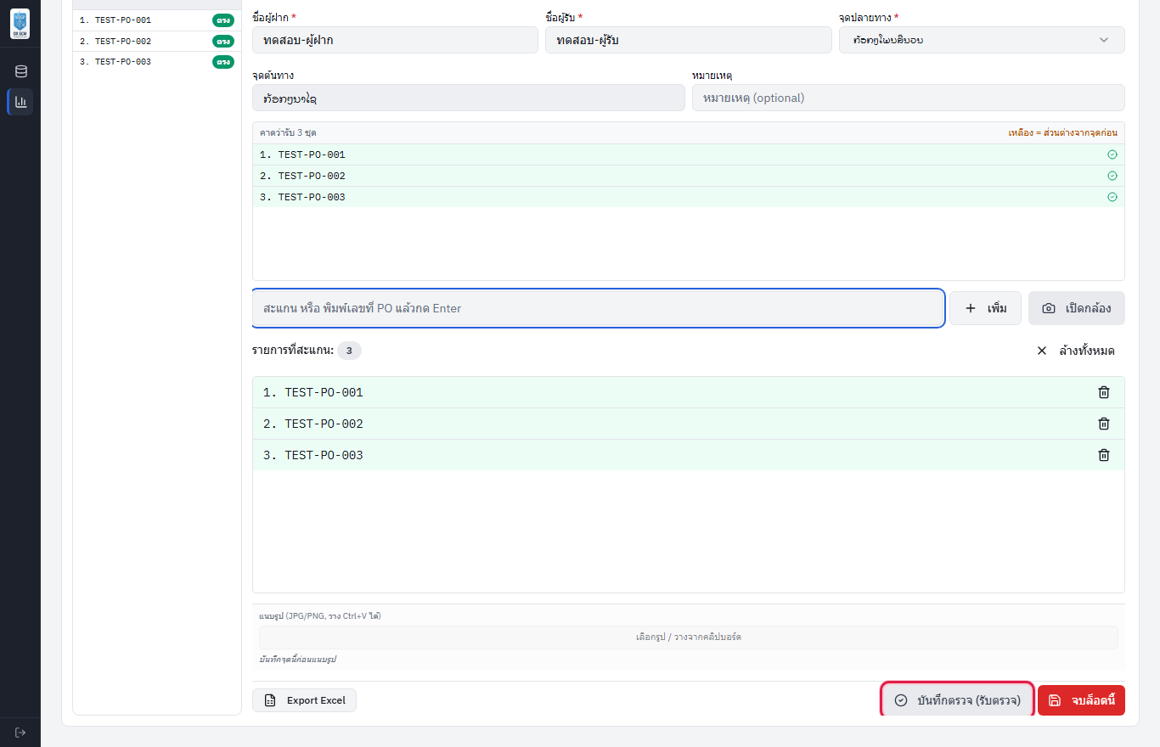
รูปที่ 14: ปุ่มบันทึกตรวจ (รับตรวจ) ด้านล่างขวา

ขั้นตอนที่ 13 — เลือกการดำเนินการถัดไป — ฝากต่อ หรือ จบล็อต
ระบบจะถามว่าจะทำอะไรต่อกับเอกสารล็อตนี้:
- ฝากต่อ (เลือกจุดปลายทางถัดไป) — กรณีเอกสารต้องเดินทางต่อไปยังจุดที่ 3 เช่น จุด 1 → จุด 2 → จุด 3
- จบล็อตนี้ — กรณีเอกสารถึงจุดสุดท้ายแล้ว ระบบจะสรุปสถานะเป็น จบ-ครบ หรือ จบ-ไม่ครบ ให้อัตโนมัติ
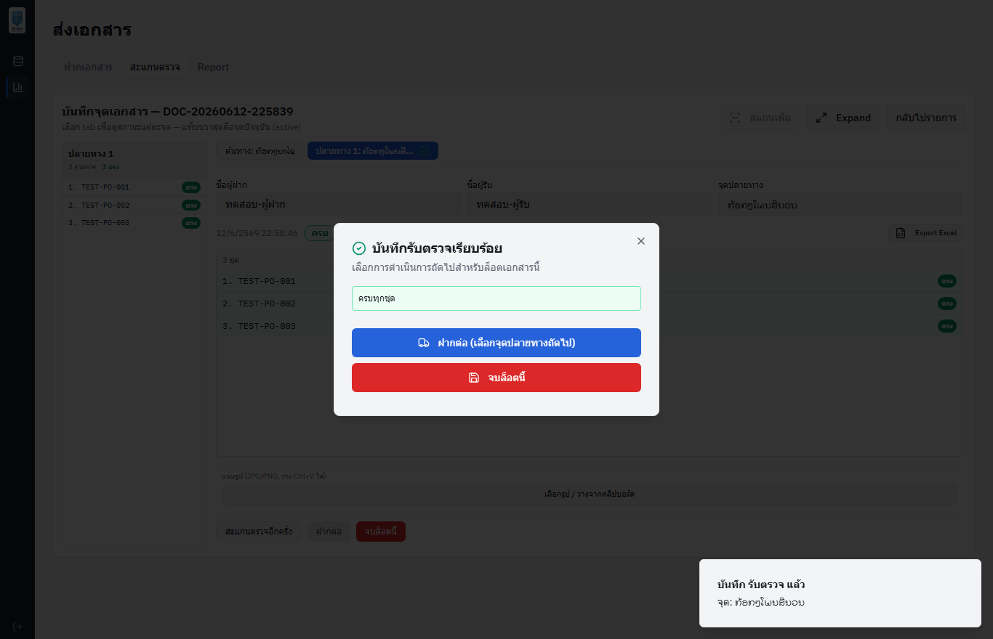
รูปที่ 15: หน้าต่างเลือกการดำเนินการถัดไป
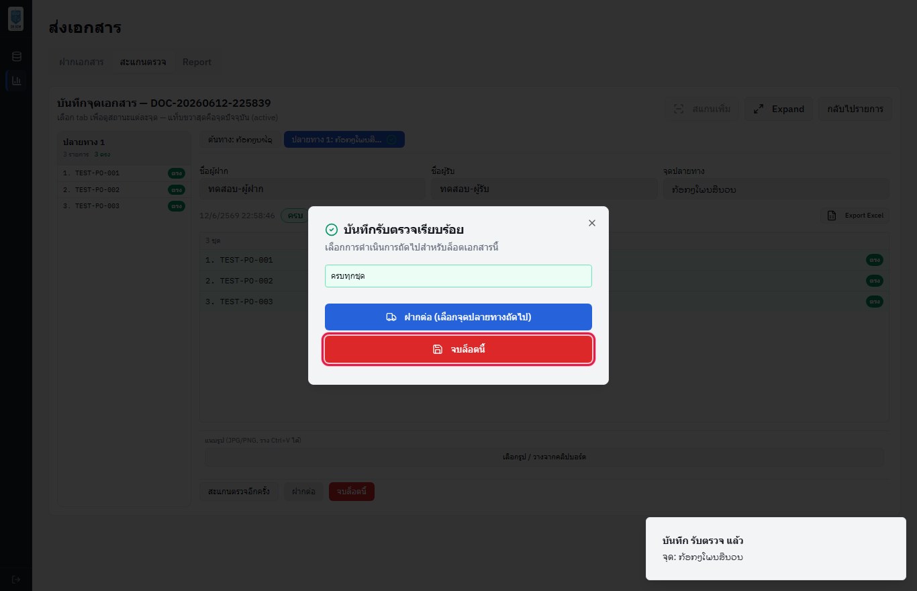
รูปที่ 16: ตัวอย่างกดปุ่มจบล็อตนี้ (กรอบสีแดง)

ขั้นตอนที่ 14 — ตรวจสอบสถานะเอกสารในตาราง
กลับมาที่แท็บฝากเอกสาร เอกสารล็อตนี้จะเปลี่ยนสถานะเป็น “จบ-ครบ” (สีเขียว) พร้อมแสดงจำนวนถึง และวันเวลาที่สแกนรับ — ถ้ารับไม่ครบจะเป็นสถานะ จบ-ไม่ครบ
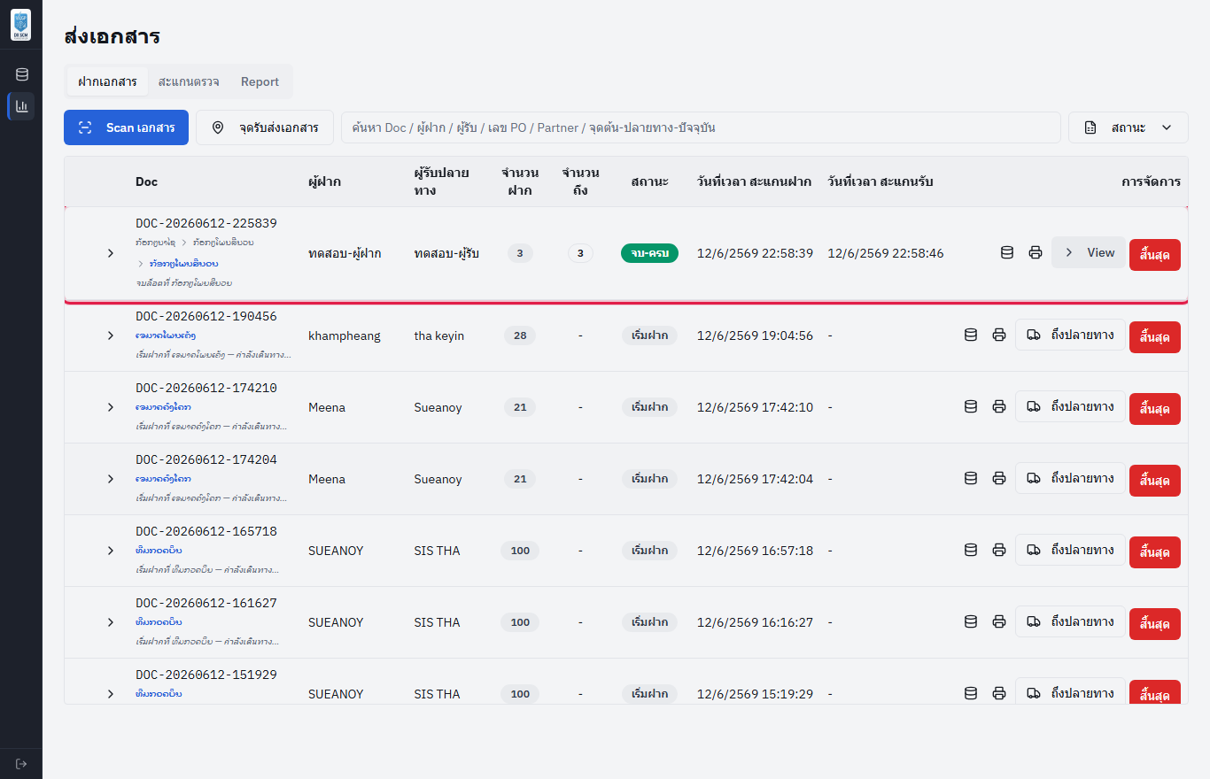
รูปที่ 17: เอกสารเปลี่ยนสถานะเป็นจบ-ครบ

ส่วนที่ 4 — ดูรายงาน (แท็บ Report)

ขั้นตอนที่ 15 — เปิดแท็บ Report
กดแท็บ Report เพื่อดูภาพรวมว่า PO ของแต่ละ Partner อยู่ที่จุดไหนบ้าง จำนวนเท่าไหร่ — ค้นหาด้วยเลข Doc / ชื่อผู้ฝาก / เลข PO / ชื่อ Partner ได้ และกดปุ่ม Export Excel เพื่อดึงข้อมูลออกไปใช้งานต่อ
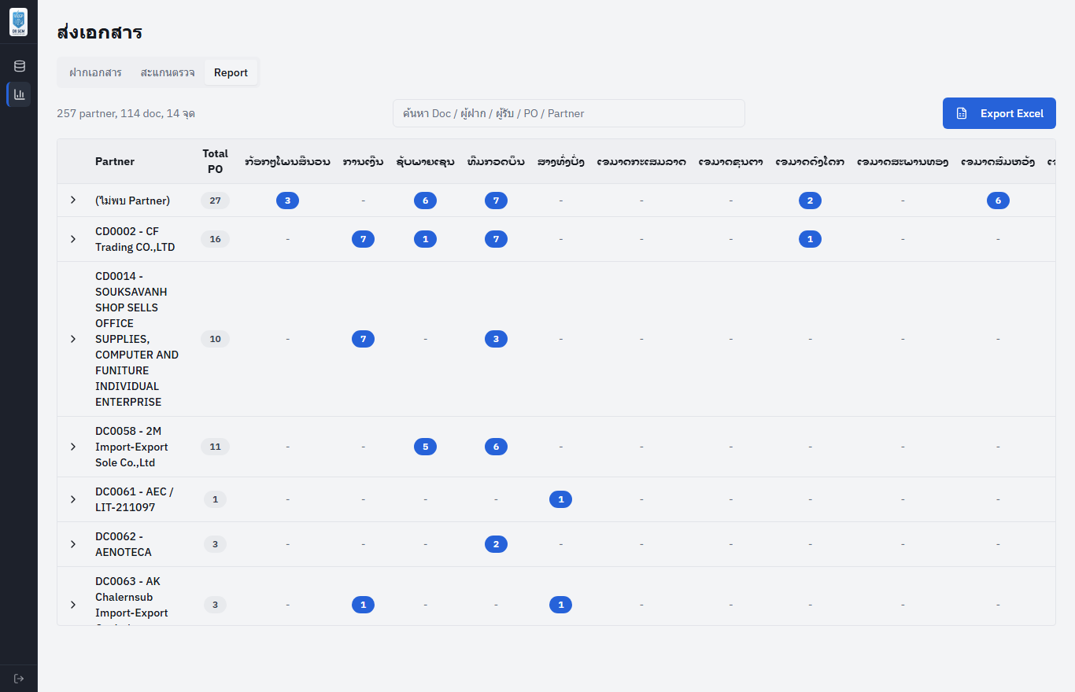
รูปที่ 18: แท็บ Report — จำนวน PO ของแต่ละ Partner แยกตามจุด

ส่วนที่ 5 — จัดการจุดรับส่งเอกสาร

ขั้นตอนที่ 16 — เพิ่ม/ลบ จุดรับส่งเอกสาร
ที่แท็บฝากเอกสาร กดปุ่ม จุดรับส่งเอกสาร เพื่อเพิ่มหรือลบรายชื่อจุด — พิมพ์ชื่อจุดในช่อง แล้วกดปุ่ม + จุดที่เพิ่มจะไปขึ้นเป็นตัวเลือกในตอน Scan เอกสารฝาก
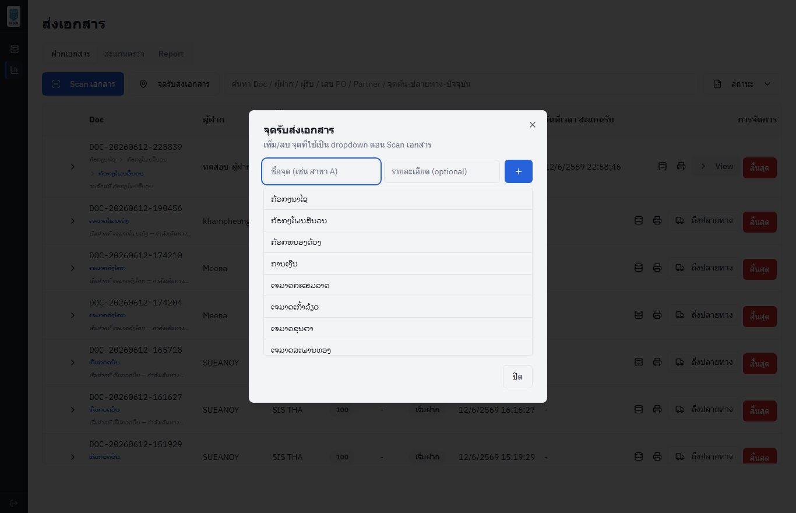
รูปที่ 19: หน้าต่างจัดการจุดรับส่งเอกสาร

กรณีพิเศษ — พบเอกสารซ้ำในระบบ
ถ้าสแกนเลข PO ที่เคยฝากไว้ในเอกสารอื่นที่ยังไม่จบกระบวนการ ระบบจะเตือน “พบเอกสารซ้ำในระบบ” พร้อมบอกว่าเลขนั้นอยู่ในเอกสารไหน ที่จุดไหน — ให้เลือกอย่างใดอย่างหนึ่ง:
- ข้ามรายการนี้ — สะแกนต่อ: ไม่เอาเลขนี้เข้าเอกสารใหม่ (เลขเดิมยังอยู่ที่เอกสารเก่า)
- ยืนยันฝาก — ย้ายมาจุดใหม่: ย้ายเลข PO นี้ออกจากเอกสารเก่า มาเข้าเอกสารใหม่ที่กำลังสแกน
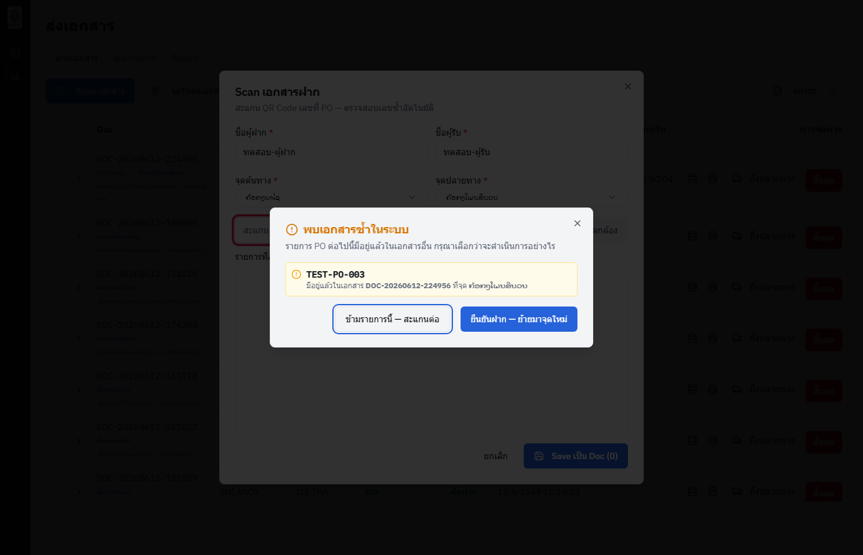
รูปที่ 20: หน้าต่างเตือนพบเอกสารซ้ำในระบบ

ตารางสรุปสถานะเอกสาร
สถานะ | ความหมาย
เริ่มฝาก | สแกนฝากที่จุดต้นทางแล้ว เอกสารกำลังเดินทางไปจุดปลายทาง
รอดำเนินการ | ปลายทางสแกนรับแล้ว แต่ยังไม่ได้กดจบล็อต (อาจฝากต่อไปจุดถัดไปได้)
จบ-ครบ | จบล็อตแล้ว และจำนวนเอกสารที่รับตรงกับที่ฝากครบทุกใบ
จบ-ไม่ครบ | จบล็อตแล้ว แต่จำนวนเอกสารขาดหรือเกินจากที่ฝาก
สิ้นสุด | กดปุ่มสิ้นสุดเพื่อปิดงานถาวร — เอกสารจะถูกตัดออกจากหน้า Report

